Ejercicios de JavaScript
Manejo de Arreglos y Cadenas

Ejercicio 1 — Saludos Personalizados
Programa que recibe nombres separados por espacios, los divide en un arreglo con split() y genera un saludo para cada persona usando map().

Código JavaScript
function saludarPersonas() {
const entrada = prompt('Ingrese nombres separados por espacios:');
const nombres = entrada.trim().split(' ').filter(n => n.length > 0);
const saludos = nombres.map(nombre => `¡Hola ${nombre}!`).join('\n');
alert(saludos);
}

// Ejemplo de salida:
// ¡Hola Homero!
// ¡Hola Cosme!
// ¡Hola Fulanito!

Resultado en pantalla
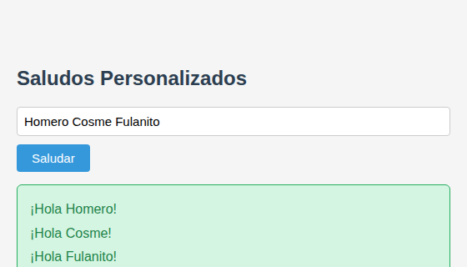

Ejercicio 2 — Número Menor
Programa que recibe números separados por espacios, los convierte a tipo numérico con map(Number) y obtiene el menor con Math.min() usando el operador spread (...).

Código JavaScript
function encontrarMenor() {
const entrada = prompt('Ingrese números separados por espacios:');
const numeros = entrada.trim().split(' ').filter(n => n !== '').map(Number);
if (numeros.some(isNaN)) {
alert('Por favor ingresa solo números válidos.');
return;
}
const menor = Math.min(...numeros);
alert(`El número menor es: ${menor}`);
}

Resultado en pantalla
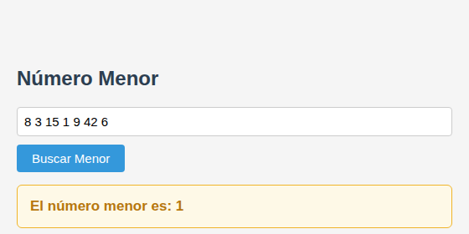

Ejercicio 3 — Suma de Números
Programa que recibe números separados por espacios y calcula su suma total utilizando el método reduce(), que acumula los valores de izquierda a derecha partiendo desde 0.

Código JavaScript
function sumarNumeros() {
const entrada = prompt('Ingrese números separados por espacios:');
const numeros = entrada.trim().split(' ').filter(n => n !== '').map(Number);
if (numeros.some(isNaN)) {
alert('Por favor ingresa solo números válidos.');
return;
}
const suma = numeros.reduce((acumulador, num) => acumulador + num, 0);
alert(`La suma de todos los números es: ${suma}`);
}

Resultado en pantalla
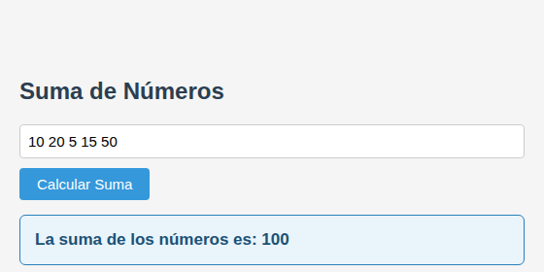

Ejercicio 4 — Buscar Valor
Programa que almacena valores en un arreglo y verifica si un valor buscado existe dentro de él usando el método includes(), que devuelve true o false según corresponda.

Código JavaScript
function buscarValor() {
const entrada = prompt('Ingrese valores separados por espacios:');
const valores = entrada.trim().split(' ').filter(v => v !== '');
const buscar = prompt('Ingrese el valor a buscar:').trim();
if (valores.includes(buscar)) {
alert(`El valor ${buscar} se encuentra entre los valores originales.`);
} else {
alert(`El valor ${buscar} NO se encuentra entre los valores originales.`);
}
}

Resultado en pantalla
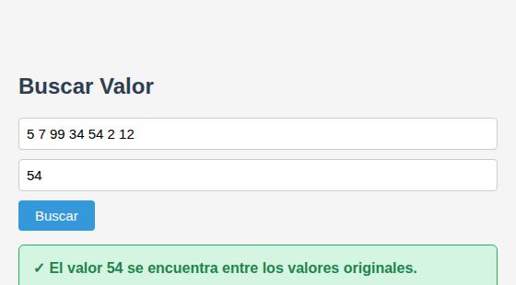

Ejercicio 5 — Índice del Valor
Programa que busca la posición de un valor dentro de un arreglo usando indexOf(), que devuelve el índice del primer elemento igual al buscado, o -1 si no existe.

Código JavaScript
function buscarIndice() {
const entrada = prompt('Ingrese valores separados por espacios:');
const valores = entrada.trim().split(' ').filter(v => v !== '');
const buscar = prompt('Ingrese el valor del cual desea saber el índice:').trim();
const indice = valores.indexOf(buscar);
if (indice !== -1) {
alert(`El valor ${buscar} se encuentra en el índice ${indice}.`);
} else {
alert(`El valor ${buscar} no se encontró en la lista.`);
}
}

Resultado en pantalla
